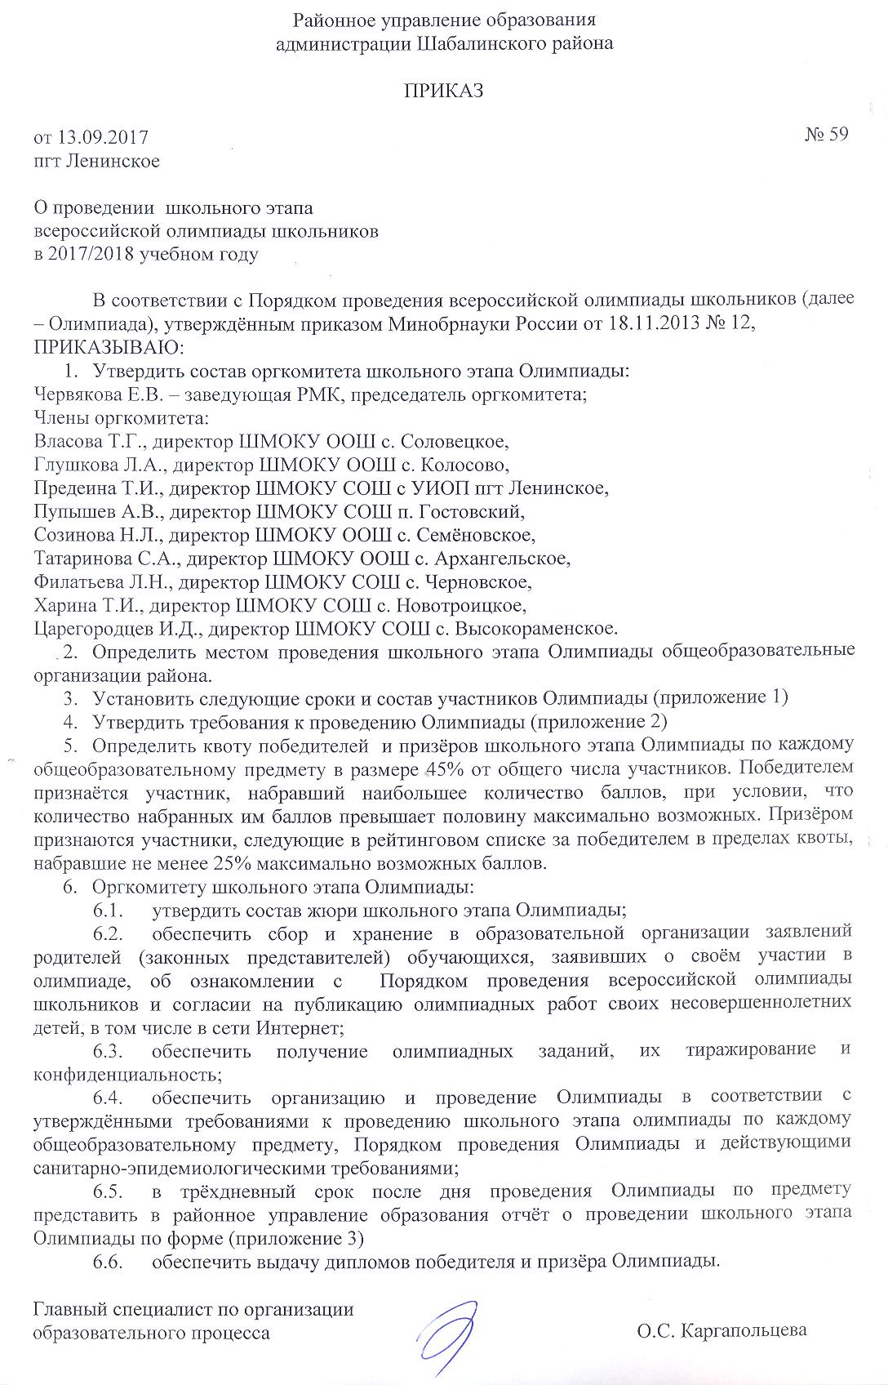

Приложение 1
к приказу РУО № 59 от 13.09.2017

Сроки и состав участников школьного этапа Олимпиады
в 2017/2018 учебном году

Дата | Предмет | Классы
22.09.2017 | искусство | 5-11
25.09.2017 | математика | 4-11
27.09.2017 | химия | 8-11
29.09.2017 | литература | 5-11
02.10.2017 | география | 5-11
04.10.2017 | обществознание | 5-11
06.10.2017 | Основы безопасности жизнедеятельности | 5-11
09.10.2017 | физика | 7-11
11.10.2017 | технология | 5-11
13.10.2017 | русский язык | 4-11
16.10.2017 | физическая культура | 5-11
18.10.2017 | история | 5-11
20.10.2017 | биология | 5-11
23.10.2017 | английский язык | 5-11
25.10.2017 | немецкий язык | 5-11

Приложение 2
к приказу РУО № 59 от 13.09.2017
Требования к организации и проведению школьного этапа Олимпиады
Общие требования
- Школьный этап Олимпиады по каждому предмету проводится в один день и по единым для всех образовательных организаций заданиям, разработанным муниципальными предметно-методическими комиссиями.
- Жюри проверяет и оценивает работы участников Олимпиады в соответствии с предложенными предметно-методическими комиссиями критериями и методикой оценки олимпиадных заданий.
- Черновки без прямых ссылок на них в тексте работы не проверяются.
- После проверки работ член жюри (учитель) осуществляет разбор олимпиадных заданий и показ работ. Во время показа работ любой участник имеет право просмотреть свою работу и задать вопросы. Если в ходе показа работ были выявлены неточности в оценке, они по обоюдному согласию участника и члена жюри могут быть учтены при выставлении баллов.
- Если участник не согласен с результатами проверки своей работы, он вправе в течение 1 часа после показа работ подать письменное заявление на апелляцию (приложение). Апелляция рассматривается членами жюри (состав апелляционной комиссии не менее 3 человек). Решение по апелляции принимается большинством голосов.
- Результаты подводятся отдельно по каждому классу: среди 4,5,6,7,8,9,10,11 классов – в виде итоговой таблицы, представляющей собой ранжированный список участников, расположенных по мере убывания набранных ими баллов. Участники с одинаковыми баллами располагаются в алфавитном порядке.
Требования по предметам
Предмет, дата проведения | Комплекты заданий по классам | Форма проведения, количество туров, продолжительность | Максимально возможные баллы / 50% / 25% | Справочные материалы и оборудование для участников
Искусство  22.09.2017 | 5-6,7-8,9,10,11 | Продолжительность олимпиады во всех классах – 4 часа | 5-6 кл– 140/70/35  7-8 кл – 160/80/40  9 кл – 190/95/47,5  10 кл – 170/85/42,5  11 кл - 190
Математика  25.09.2017 | 4,5,6,7,8,9,10,11 | Продолжительность олимпиады:  4 кл. – 1-2 урока (45-90 минут)  5-7 кл. – 2 урока (1 час 30 минут), 8-11 кл. – 3 урока (2 часа 15 минут) | 4 кл.- 22/11/5,5  5-11 кл. – 35/17,5/8,75
Химия  27.09.2017 | 8,9,10,11 | Продолжительность – 4 учебных часа | 35/17,5/8,75 | Периодическая система химических элементов,  Таблица растворимости и ряд напряжения, металлов, непрограммируемый калькулятор
Литература  29.09.2017 | 5,6,7,8,9,10,11 | Продолжительность олимпиады:  5-6 кл. не более 2 астрономических часов, 7-8 кл. не более 3 часов, 9-11 кл. не более 5 часов | 5-8 кл – 50/25/12,5  9-11 кл – 100/50/25
География  02.10.2017 | 5,6,7,8,9,10-11 | Продолжительность олимпиады для всех классов – два академических часа (90 минут) | 55/27,5/13,75
Обществознание  04.10.2017 | 5-6,7,8,9,10,11 | Продолжительность олимпиады:  5-6 классы – 45 минут,  7,8 классы – 60 минут,  9,10,11 классы – 1 час 20 минут | 50/25/12,5
Основы безопасности жизнедеятельности 06.10.2017 | 5,6,7,8,9,10,11 | Продолжительность теоретического тура – 45 минут | 5 кл – 61/30,5/15,25  6 – 56/28/14  7 – 67/33,5/16,75  8 – 80/40/20  9 – 62/31/15,5  10 – 78/39/19,5  11 – 74/37/18,5
Физика  09.10.2017 | 7,8,9,10,11 | Продолжительность олимпиады  7-8 классы – 90 минут.  9-11 классы – 150 мин | 50/25/12,5 | Циркуль, транспортир, линейка, непрограммируемый калькулятор
Технология  11.10.2017 | 5,6,7,8-9,10-11 по номинациям «Культура дома», «Техника и техническое творчество» | 3 конкурса:  1)тестирование + творческое задание, время – 1 час  2)практическая работа по технологии обработки конструкционных и текстильных материалов – 2 учебных часа  3)защита идеи учебного творческого проекта |  | «Культура дома»  Для творческого задания  8-9 кл  ткань 6х6 см - лён, хлопок, костюмная ткань, плательная ткань  10-11 платье ткань 6х6 см – трикотаж, лён, хлопок, костюмная ткань, стрейч  Практическая работа  5 кл Салфетница: лист картона, желательно синего цвета (формат А4), лист белой бумаги (форматА4), цветная бумага, клей, ножницы, цветные карандаши или фломастеры  6 кл Декоративная салфетка: хлопчатобумажная (льняная) гладкокрашеная ткань 20х20 см, нитки мулине двух контрастных цветов, игла для вышивки, линейка, ножницы.  7кл Игольница «Помидорка»:  круг из х/б ткани диаметром 10 см красного цвета и 5 см зелёного цвета, шаблон листика, нитки, синтепон,  иголка, ножницы.  8-9 кл Обработка встречной складки. Размер полотна: 35 х 25 см  10-11 кл Прихватка в лоскутной технике: флизелин 210х210 мм, хлопчатобумажная ткань 210х210 мм для подкладки, полоски ткани шириной 60 мм трех цветов общей длиной 2 м, выкроенные по долевой нити, тесьма 100 мм для петли.  «Техника и техническое творчество»  Практическая работа  5 кл Выполнить из бумаги коробочку  6 кл Изделие в форме квадратной заготовки с внутренним контуром: фанера толщиной 4 мм  7 кл Изделие (шаблон) в форме круга с внутренним контуром: жесть (белая, оцинкованная, черная) толщиной 0,45- 0,5 мм  8-9 кл Изготовить заготовки (шаблоны) в форме ромба и квадрата с внутренними контурами: жесть (белая, оцинкованная, черная) толщиной 0,45- 0,5 м  10-11 кл Декоративная солонка: берёза, пластмассовая пробка от лекарственных бутылочек
  кл | Культура дома | Технич тв-во
  5 | 55/27,5/13,75 | 55
  6 | 59/29,5/14,75 | 60/30/15
  7 | 110/55/27,5 | 115/57,5/28,75
  8-9 | 125/62,5/31,25 | 124/62/31
  10-11 | 125 | 125
Русский язык  13.10.2017 | 4,5,6,7,8,9,10,11 | Продолжительность олимпиады  4-6 классы – 1 астрономический час,  7-8 классы – 1,5 астрономических часа, 9-11 классы – 3 часа | 4 кл – 21,7/10,85/5,43  5 – 96/48/24  6 – 97/48,5/24,25  7 – 96  8 – 100/50/25  9 – 99/49,5/24,75  10 – 99,5/49,75/24,87  11 – 105/52,5/26,25
Физическая культура 16.10.2017 | 5-6,7-8,9-11 | Продолжительность олимпиады: теоретического тура – 40 минут, практического тура зависит от числа участников | За теорию:  5-6 кл – 23  7-8 кл – 28  9-11 кл – 56  Теория+практика=100 б/50/25
История  18.10.2017 | 5,6,7,8,9,10-11 | Продолжительность олимпиады  5 класс – 45 минут  6-8 классы – 60 минут.  9-11 классы – 120 мин | 100/50/25 | Для 9-11 классов - бумага для написания исторического эссе
Биология  20.10.2017 | 5,6,7,8,9,10,11 | Продолжительность олимпиады  5 класс – 1 астрономический час,  6-11 классы – 2 астрономических часа | 5кл –21,2/10,6/5,3  6 – 71/35,5/17,75  7 – 71  8 – 95/47,5/23,75  9 – 124/62/31  10 – 141/70,5/35,25  11 – 161/80,5/40,25
Английский язык  23.10.2017 | 5-6,7-8,9-11 | Продолжительность олимпиады  5-8 классы – 60 минут,  9-11 классы – 90 минут | 5-6 кл– 55/27,5/13,75  7-8 кл – 40/20/10  9-11 кл – 60/30/15
Немецкий язык 25.10.2017 | 5-6,7-8,9,10-11 | Продолжительность олимпиады:  Письменная часть:  5-6 кл. – 75 минут, 7-8 кл. – 150 минут, 9-11 кл. – 205 минут.  + Время на устную часть | 5-6 кл – 48/24/12  7-8 кл – 82/41/20,5  9 кл – 118/59/29,5  10-11 кл – 120/60/30

Приложение к Требованиям

Заявление участника олимпиады на апелляцию

Председателю жюри школьного этапа всероссийской олимпиады школьников

ученика(цы) _____ класса

___________________________________
^{(фамилия,имя)}

заявление.

Прошу Вас пересмотреть оценку моей олимпиадной работы по ________________,
^{(предмет)}
так как я не согласен (а) с выставленными мне баллами за задание № _______. (Далее участник обосновывает своё мнение)

Дата

Подпись
Приложение 3
к приказу № 59 от 13.09.2017

Форма отчёта по проведению школьного этапа Олимпиады

ПРЕДМЕТ _________________________________________________
Сокращённое наименование ОО _______________________________
Общее количество участников _____________________
Количество участников по классам:
4 класс (русский язык, математика)
5 класс
6 класс
7 класс
8 класс
9 класс
10 класс
11 класс

Ранжированный список победителей:
№ п.п. | Фамилия, инициалы ученика | Класс | Количество баллов | Учитель
 |  | 5
 |  | 6
 |  | 7

Ранжированный список призёров:
№ п.п. | Фамилия, инициалы ученика | Класс | Количество баллов | Учитель

